MĄDRA ŚWINIA

**HEJ!!!**

**NIE MAM MARCHEWEK ):**

**);**

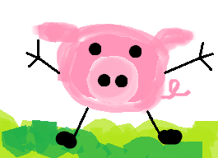

**MARCHEWKI**

**!!!!!!!!!!! (:**



**PAMIĘTAJCIE ZAWSZE WYSTARCZY TROCHE POSZUKAĆ**

